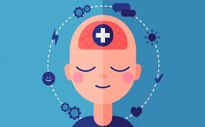  Proveedores  ∙ Community Medical Centers  ∙ Delta Health Care  ∙ Sow A Seed Community Foundation  ∙ Centro de Pride  ∙Child Abuse Prevention Council  ∙ Crossroads- (San Joaquin County Department of Probations)  ∙ SUSD- (Departamento de Consejería de Franklin y terapista)  ∙ C.S.U. Stanislaus- Interino de apoyo de consejería. | Sobre Nosotros  *Para obtener más información sobre nuestros servicios, contáctenos en el Centro de Bienestar, de lunes a viernes, de 8:00 am a 4:00 pm.  O envíe un correo electrónico al Coordinador del Centro de Bienestar, a anavarrorodriguez@stocktonusd.net  Para los servicios de apoyo, se necesita un formulario del Centro de Bienestar firmado. Este consentimiento dura la duración de la inscripción.  *El Centro de Bienestar tiene un armario de ropa y suministros para el cuidado personal disponible para los estudiantes que lo necesiten. Los estudiantes pueden visitar el Centro de Bienestar para obtener más información.  Franklin High School El Centro De Bienestar  4600 E. Fremont St.  Stockton, Ca. 95215  Directores: Anna Lotti, Eduardo Martir, Claudia Lopez-Solis, Evangelina Ramos, y Tyrone Henderson  Coordinador del Centro de Bienestar, Sr. Alen Navarro | 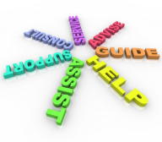Franklin High School    El Centro de Bienestar

Acerca del Centro de Bienestar  El Centro de Bienestar conecta a los estudiantes con servicios de salud física  y apoyo social y emocional en el campus. El propósito es ayudar a crear una experiencia educativa segura y positiva donde los estudiantes puedan prosperar. Si conoce a un estudiante que se beneficiaría de estos servicios, comuníquese con el consejero o centro de bienestar de los estudiantes.  Los apoyos sociales y emocionales en el campus se centran en la prevención y la intervención temprana a través de servicios de apoyo a corto plazo basados  en la escuela. Esto puede ser beneficioso para los estudiantes que enfrentan desafíos sociales, emocionales, académicos  y de salud mental.  Personal En El Centro: El Centro de Bienestar se conecta con agencias locales y proveedores de servicios comunitarios.  ∙ Terapista de Salud Mental (Sr. Heredia y Sra. Allison)  ∙ Interinos de Consejeria  ∙ Especialistas de Intervencion  ∙ Educadora de Salud (Sra. Warner)  ∙ El Coordinador del Bienestar (Sr. Navarro)  ∙ Enfermera Escolar (Sra. Yang)  ∙ Asistente de servicios de salud (Sra. Hang) | 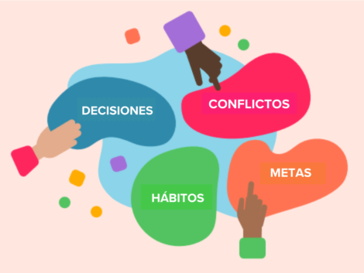  Emoción Social  Aprendizaje y Apoyo  En Franklin ofrecemos servicios basados ​​en la escuela que incluyen asesoramiento individual, grupos de apoyo, intervención breve y tutoría, que están disponibles para todos nuestros estudiantes, sin costo alguno.  Estos servicios apoyan a los estudiantes al:  Identificar y expresar emociones sin NINGÚN juicio.  Reconocer comportamientos poco saludables.  Establecer metas personales y académicas  Desarrollar habilidades de afrontamiento saludables  Rincón de la paz: un lugar donde los estudiantes pueden relajarse y recuperar la concentración.  Compromiso familiar: Cuando sea necesario, el personal del Centro de Bienestar puede involucrar 'apoyo natural' (tutor(es), familia cercana, amigos para asistir a las sesiones). Los participantes se involucran colectivamente para identificar soluciones que guíen a los estudiantes hacia su meta. | Grupos de Apoyo  ∙ Métodos de Ayuda para controlar el enojo ∙ Breve Intervención  ∙ Métodos de Apoyo  ∙ Métodos de Ayuda para la Ansiedad  ∙ Métodos para Mejorar el Pensamiento ∙ Circulo de Niñas  ∙ Métodos de Ayuda para una Perdida  (familiar, amistad, etc.)  ∙ Métodos de Ayuda saludables  ∙ Métodos de Ayuda para una Relación  saludable  ∙ Métodos de Ayuda para una Mente  Saludable  ∙ Métodos de Ayuda para habilidades Sociales y vida diaria  ∙ Transición al grado 9  ∙ Métodos de Ayuda para controlar el estrés ∙ Educacion & prevención de sustancia  Apoyo de los Companeros  Resolucion de conflitos  Metodos de ayuda entre companeros

